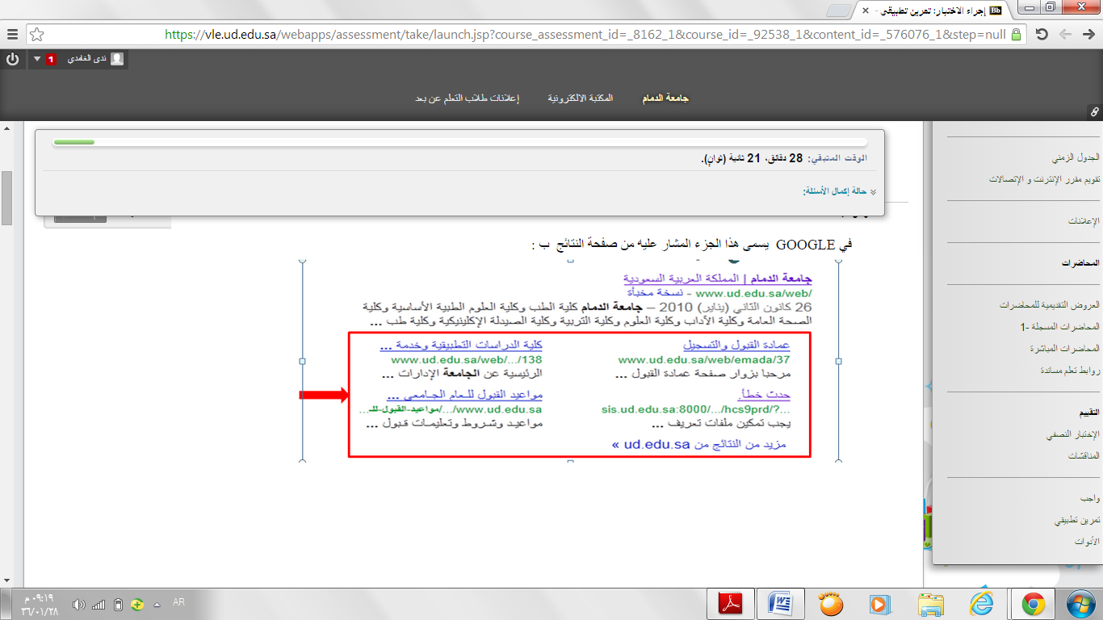

في GOOGLE يسمى هذا الجزء المشار عليه من صفحة النتائج ب :
النتائج المزاحة
صفحات مشابهة
نسخة مخبأة
عنوان الصفحة

إذا كان ارتباط الموقع لم يصلك لسبب ما بالصفحة الحالية، فإنك تستطيع استرداد الموقع عن طريق:
الفئات
البحث المتقدم
النسخة المخبأه
التفضيلات

تعتبر محركات البحث اداة فعالة اكثر من الادلة احد هذه الاسباب هو:
لأنها يتم إدارتها بشكل آلي
لأنها يتم إدارتها بشكل بشري
لأنها مصنفة حسب الموضوع
لاستخدامها برامج مساعدة
تظهر محركات البحث نتائج مختلفة !، لماذا ؟

لأن كل منها يبحث في قاعدة بياناته الخاصة
لاختلاف السرعة بينهم
لأن كل منها يبحث بشكل عشوائي
لأن كل منها يبحث في جميع قواعد البيانات

السؤال 5
- تتألف محركات البحث من ثلاثة أجزاء رئيسية (برامج)، أي منها يبدأ دوره عند كتابة كلمة مفتاحية في مربع البحث ؟
برنامج العنكبوت Spider Program
برنامج محرك البحث Search Engine Program
برنامج أوت لوك Outlook Program
برنامج المفهرس

حالياً في Googleتوجد خيارات التفضيلات تحت أيقونة:
المفضلة
إدراج
خيارات الانترنت
الإعدادات

في Google يسمى هذا الشريط الوارد المشار إليه في الصورة ب:

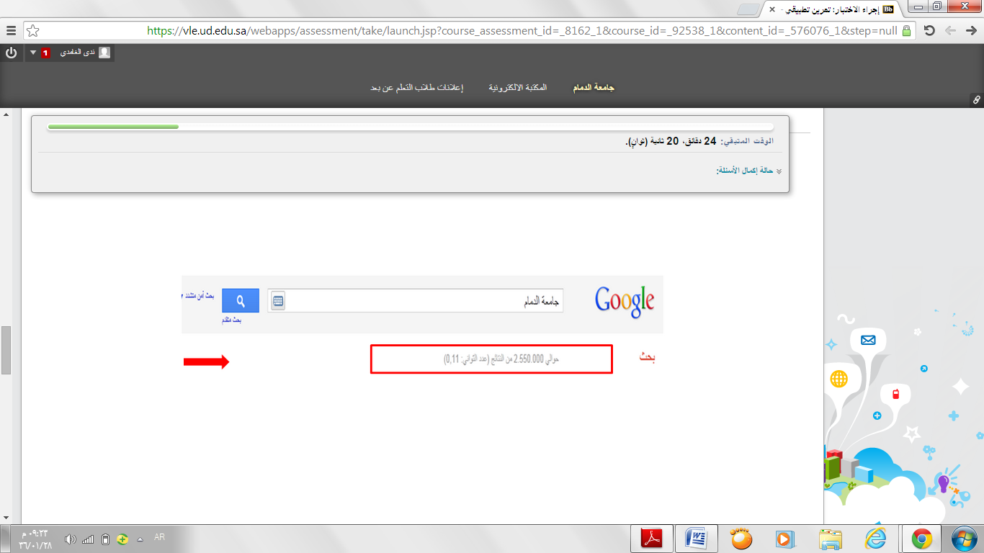

الارتباطات العليا
المزيد من النتائج
شريط الأدوات
شريط الإحصاءات

يسمى هذا الشريط في محرك البحث بشريط :

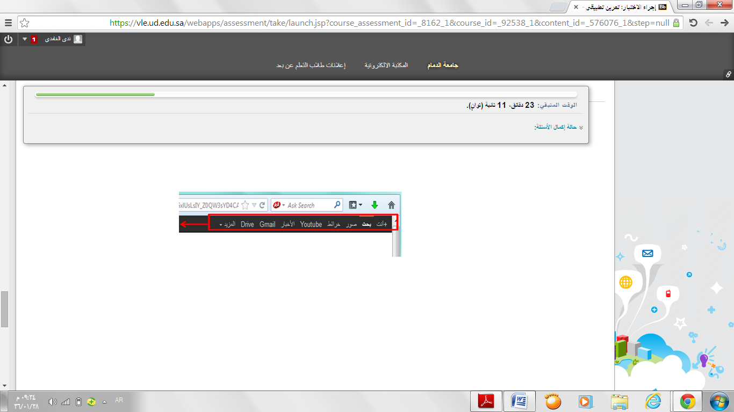
شريط الإرتباطات العليا
شريط المهام
شريط الإحصاءات
شريط البحث

السؤال 9
- أحد أنواع البحث في محركات البحث هو البحث المتقدم وهو:
النوع الذي يقوم به معظم الناس حيث يتم وضع كلمة البحث بدون أي علامات أو إشارات
مزيج من البحث الآلي واليدوي
طريقة فعالة للبحث عن المعلومات باستخدام عدة كلمات مفتاحية معاً مع بعض المعاملات بينها مثلAnd, Or,
خاص بالصور

لسؤال 10
- في Google يعتبر ..... قطعة مقتبسة من صفحة النتيجة المرجعية وتكون عبارات الاستعلام فيها عريضةBold:
النص تحت العنوان
الارتباطات العليا
النسخة المشابهة
النسخة المخبأة

